Ein halbes Jahrhundert gemeinsam im Dienste der Nachhaltigkeit

50 Jahre Deceuninck und Becker Fensterbau
Bogen, im August 2024 - In diesem Jahr feiert Deceuninck ein halbes Jahrhundert Zusammenarbeit mit Becker Fensterbau. Dieses Jubiläum markiert 50 Jahre einer starken Partnerschaft mit dem angesehenen Familienunternehmen aus Duisburg: Gemeinsames Engagement fokussiert auf die Themen Nachhaltigkeit und herausragende Qualität sind dabei der Garant für die langjährige und beständige Zusammenarbeit.
Ein Familienunternehmen mit Tradition und Innovation
Becker Fensterbau ist ein mittelständisches Familienunternehmen, das seit über 120 Jahren und mittlerweile in der dritten Generation besteht. Horst Becker führt zusammen mit seinem Sohn Dirk Becker das Unternehmen mit derselben Hingabe und Sorgfalt wie seine Vorfahren, auch in teilweise schwierigen Zeiten. Das Unternehmen mit Sitz in Duisburg bildet dabei die optimale Symbiose zwischen traditioneller Handwerkskunst und modernster Technologie und Verarbeitung.
Mit einem Team von 30 hochqualifizierten Mitarbeitern deckt Becker Fensterbau ein breites Aufgabengebiet ab: Von klassischen Schreinerarbeiten über die Instandhaltung und Wartung von Fenstern und Türen bis hin zur Fertigung und Montage von Fenstern und Haustüren aus eigener Produktion. Dabei setzt das Unternehmen ausschließlich auf eigens geschulte Fachkräfte, was die volle Kontrolle über den gesamten Prozess – von der Fertigung über die Montage bis hin zum Service – ermöglicht.
Nachhaltigkeit: Ein gemeinsames Anliegen
Sowohl Becker Fensterbau als auch Deceuninck setzen konsequent auf Nachhaltigkeit. Photovoltaik-Module und Wärmegewinnungssysteme zeigen das Engagement für umweltfreundliche Produktion und geringen Rohstoffverbrauch. Die eingesetzten Fensterprofile von Deceuninck, hauptsächlich Elegant GRANDO 84, enthalten einen Recyclinganteil von bis zu >50 %. Gemeinsam leisten beide Unternehmen einen Beitrag zu einer nachhaltigen Zukunft: „Unsere Firma ist sich der großen Verantwortung gegenüber unserem Planeten bewusst. Daher spielt Nachhaltigkeit eine zentrale Rolle in unserer Unternehmensphilosophie“, so Geschäftsführer Dirk Becker und betont weiter:
„Deceuninck überzeugt uns durch sein umfassendes Engagement für nachhaltige Lösungen und Qualität. Diese gemeinsamen Werte sind entscheidend für unsere Partnerschaft."
Ein Blick in die Zukunft
Das 50-jährige Jubiläum der Kooperation zwischen Deceuninck und Becker Fensterbau ist ein bedeutendes Ereignis, das die Stärke und Beständigkeit dieser langjährigen Partnerschaft würdigt. Ein halbes Jahrhundert gemeinsamer Erfolg und kontinuierlicher Fortschritt im Engagement für Nachhaltigkeit und herausragende Qualität. Vertriebsleiter Deceuninck, Jörn Schütte, betont: „Diese Kooperation ist ein Beweis für unsere Version von Nachhaltigkeit und Partnerschaft auf Augenhöhe. Wir freuen uns auf eine weitere gemeinsame Zukunft!“

Weitere Informationen:
www.deceuninck.de
www.becker-fensterbau.de

Pressekontakt:
Sandra Meißner
Marketingleitung

Deceuninck Germany GmbH  Bayerwaldstr. 18  94327 Bogen  Tel.: 09422-821-105  Fax.: 09422-821-127  www.deceuninck.de  E-Mail: sandra.meissner@deceuninck.com | Presseagentur  Sage & Schreibe Public Relations GmbH  Christoph Jutz  089 / 23 88898 - 10  c.jutz@sage-schreibe.de
BILDMOTIV

Bild:  Die Unternehmenschefs Horst Becker (links) und Dirk Becker (rechts) von Becker Fensterbau freuen sich zusammen mit Julia Frommann (Mitte, Gebietsverkaufsleiterin Deceuninck) über 50 Jahre erfolgreiche Partnerschaft. | 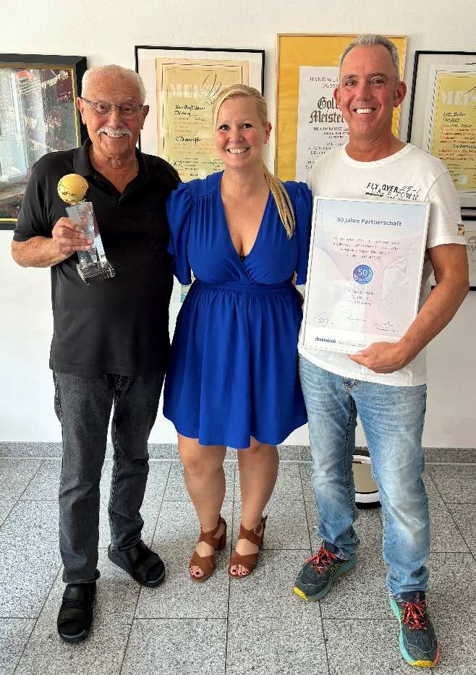
Bildquelle: Deceuninck Germany GmbH

